Stowarzyszenie Miłośników Krasiejowa Sołtys Rada Sołecka OSP KS Krasiejów DFK

Zapraszają na :
Letni Festyn w Krasiejowie

Z DINOZAUREM W TLE
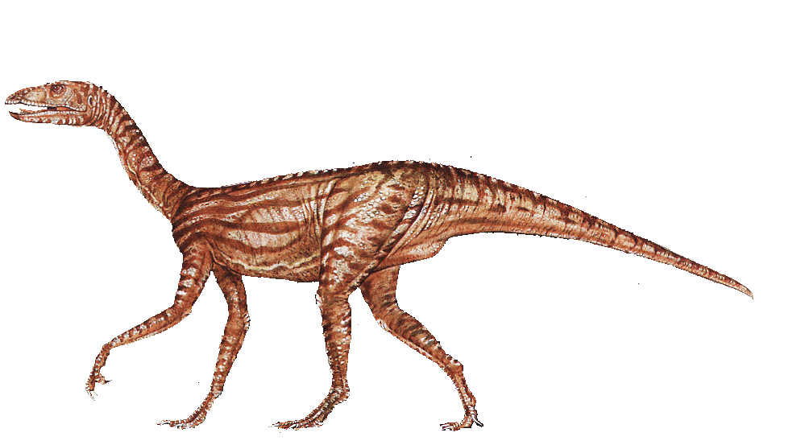

Sobota 13.lipca 2019r. :
20.00 – 03.00 – Przegląd muzyki biesiadnej – zespół Voyager

Niedziela 14.lipca 2019r. (Odpust):
11.00 – Uroczysta msza odpustowa w Kościele Parafialnym w Krasiejowie
15.30 – Program dla dzieci – gry, zabawy, konkursy z Animatorką Agatą 16.30 – Janina Libera „Piosenka biesiadna”
18.00 – Grupa ABC Darka Nowickiego „Rewia przebojów biesiadnych”
19.30 – 01.00 – Przegląd muzyki weselnej i biesiadnej – zespół Synteza


Festyn odbędzie się pod namiotem na boisku KS w Krasiejowie. Organizatorzy zapewniają bufet, napoje i wiele innych atrakcji, w tym prezentacja dawnych rzemiosł. Impreza dofinansowana ze środków Budżetu Gminy Ozimek.

